SEGURIDAD

Problemas de seguridad:

- Secreto: alejar la información de los usuarios no autorizados
- Validación de identificación: conocer de antemano con quién estamos comunicados
- No repudio: aseguro que hice lo que digo y no otra cosa (firmas)
- Control de Integridad: lo recibido es lo realmente enviado

Seguridad en la pila de protocolos TCP/IP

  - Capa de enlace: los paquetes se pueden codificar
  - Capa de red: instalación de firewalls
  - Capa de transporte: cifrado de toda la conexión
  - Capa de aplicación: resuelve problemas de validación de identificación y no repudio

Cifrado Tradicional
Intruso

Texto Método Método de Texto
Normal (P) de cifrado descifrado normal

Clave de Texto cifrado Clave de
Cifrado C=E_{k}(P) descifrado

Criptografía
Criptología
Criptoanálisis

C = E _{k} ( P ) P = D _{k} ( C ) D _{k} ( E _{k} ( P ) ) = P

Modelos de cifrado:
- Cifrados por sustitución
- Cifrados por transposición

1) Cifrados por sustitución

- Cada letra se reemplaza por otra letra
- El texto normal se “disfraza”, pero conserva el orden de los símbolos
- Texto cifrado se desplaza “k” letras
- Sustitución mono-alfabética

2) Cifrados por transposición

- Reordenan los símbolos, sin disfrazarlos
- Necesidad de una clave de cifrado (palabra sin símbolos repetidos)
- Objetivo de la clave -> numerar las columnas
- Se invierte el orden de lectura entre filas y columnas

Principios criptográficos

- Todos los mensajes encriptados deben contener redundancia
- Marca de tiempo en cada mensaje para evitar la reproducción de mensajes viejos

CRIPTOGRAFIA MODERNA

- Algoritmos de clave secreta (simétrica)
- Utilizan la misma clave para el proceso de cifrado y descifrado
- Las transposiciones y sustituciones se implementan mediante circuitos simples (P y S)
- Objetivo: desarrollar un algoritmo muy complejo -> cifrado de producto

Cifrado de Producto

S1 S3 S5
P1 P2 P3 P4
S3 S4 S6

DES (Data Encryption Standard)

Estándar desarrollado por IBM en 1977
Adoptado ampliamente en la industria en productos de seguridad
Funcionamiento:
El texto normal se cifra en bloques de 64 bits
Utiliza una clave de 56 bits
Posee 19 etapas diferentes
- Etapa 1: transposición
- Etapa 2 hasta 16: funciones según la clave parametrizada
- Etapa n-1: intercambio de los 32 bits de la izq. y derecha
- Etapa n: inverso exacto de la primera transposición

El descifrado utiliza la misma clave de cifrado

IDEA (International Data Encryption Algorithm)

Más importante cifrado de bloques de datos
Utiliza clave de 128 bits
El texto normal se cifra en bloques de 64 bits
Utiliza 8 iteraciones
Operaciones que utiliza: OR exclusivo, suma módulo 2¹⁶ bits y multiplicación 2¹⁶ + 1

ALGORITMOS DE CLAVE PUBLICA

Cada usuario posee dos claves:
- Clave pública para cifrar datos
- Clave privada para descifrar datos

Algoritmo RSA (River, Shamir, Adleman)

Basado en principios de la teoría de los números
Procedimiento:
- Seleccionar dos número primos grandes, p y q (mayores que 10¹⁰⁰)
- Calcular n = p x q y z = (p – 1) x (q – 1)
- Seleccionar un número primo con respecto a z, denominado d
- Encontrar e tal que e x d = 1 mod z

Es un método muy seguro por la dificultad de factorizar números grandes

Protocolos de validación de identificación

Validación de identificación (authentication): un proceso comprueba con quién se está comunicando
Autenticación ≠ Autorización

DISTRIBUCIÓN DE CLAVES SIMÉTRICAS

Si Ana necesita intercambiar mensajes confidenciales con N personas, requiere N claves distintas
Objetivo:
- Solucionar la gran cantidad de claves diferentes para un gran número de usuarios
- Distribuir eficientemente las claves entre los usuarios que desean confidencialidad

Centro de distribución de claves (KDC=key distribution center)

- Entidad de red de confianza con la que se establece el valor de la clave compartida
- Utilizado para la criptografía de clave simétrica
- Una clave simétrica de sesión entre dos partes se usa SÓLO UNA VEZ
- El KDC tiene una clave simétrica diferente con cada usuario registrado, esta clave se puede instalar manualmente en el servidor cuando el usuario se registra por primera vez
- Cada usuario puede comunicarse de manera segura con el KDC, utilizando dicha clave
- Ejemplo: kerberos (protocolo y KDC)
- Pasos para generar una clave secreta:
- Ana le envía un mensaje encriptado al KDC diciéndole que quiere comunicarse con Bruno Ka-kdc(A,B)
- El KDC desencripta el mensaje y genera un número aleatorio, R1. Este es el valor de la clave compartida para esta SESION
- El KDC informa a Ana y a Bruno que utilizarán la clave compartida R1, enviándole el siguiente mensaje conteniendo:
  - R1, la clave de sesión que utilizarán Ana y Bruno
  - Un par de valores: A y R1, encriptados por el KDC con la clave de Bruno (Ana no puede entender este mensaje porque no tiene la clave de Bruno)
  - Ana reenviará este par de valores encriptados a Bruno, quien podrá desencriptarlos.
- El KDC coloca estos elementos en el mensaje, los encripta y se los envía a Ana.
- Ana recibe el mensaje, lo desencripta y extrae R1. Ana conoce ahora la clave compartida.
- Ana le reenvía a Bruno la otra parte del mensaje que le llegó
- Bruno desencripta el mensaje recibido utilizando su clave que tenía con el KDC y extrae A y R1.
- Ahora Bruno conoce la clave de sesión R1 y la persona con quien está compartiendo esa clave, A.

DISTRIBUCIÓN DE CLAVES PÚBLICAS

Autoridad de certificación (CA=certification autority)

- Utilizado en la criptografía de clave pública
- La autoridad, certifica que una clave pública pertenece a una entidad determinada (a una persona o a una entidad de red)
- Una vez que la clave pública está certificada, se puede distribuir a un servidor de claves públicas o una página web personal
- Cuando Ana quiere enviar un mensaje a Bruno, lo encripta con la clave pública de Bruno y Bruno lo desencripta con su propia clave privada
- Las entidades (usuarios, navegadores y routers) necesitan estar seguros que tienen la clave pública de aquel con quien se están comunicando
- Una Autoridad de Certificación (CA) tiene la responsabilidad de validar identidades y emitir certificados
- Una vez que una CA verifica la identidad de una entidad, crea un certificado que asocia la clave pública con su identidad. El certificado contiene la clave pública y una información que identifica de forma única al poseedor de la clave pública (un nombre o una IP). El certificado es firmado digitalmente por la CA

FIRMAS DIGITALES

Se espera lo siguiente:
- El receptor pueda verificar la identidad del transmisor
- El transmisor no pueda repudiar después el contenido del mensaje
- El receptor no haya podido confeccionar el mensaje él mismo

Firma digital
- bloque de caracteres que acompaña un documento
- el autor utiliza su propia clave secreta
- el autor queda vinculado al documento
- cualquier persona puede verificar la validez de la firma si dispone de la clave pública del autor
- el SW del firmante aplica un algoritmo sobre el texto obteniendo un extracto de longitud fija (128 – 160 bits)
- Ejemplo de Compendio de mensajes (Message diggest): MD5 y SHA-1
- Objetivo → firmar el resumen del mensaje → mayor rapidez
- Se cifra con la clave secreta del autor y se añade al final del mensaje

Firmas de clave secreta

- Existe una autoridad central que sabe todo y en quien todos confían
- Cada usuario elige una clave secreta y la entrega personalmente

Firmas de clave pública

- RSA es el estándar de facto en la industria

FIREWALLS

- Es una combinación de hardware y software que aísla a la red interna de una organización de Internet, permitiendo algunos paquetes y bloqueando otros
- Es un único punto de acceso a la red
- El administrador controla el flujo de tráfico hacia y desde la empresa e Internet
- Tipos de firewall:

- Filtrado de paquetes: las decisiones de filtrado se basan en:
  - Direcciones IP origen y destino
  - Puertos TCP o UDP origen y destino
  - Tipo de mensaje ICMP
  - Segmentos de establecimiento de conexión mediante los bits TCP SYN o ACK
  - Políticas restrictivas y permisivas
  - Importancia del “orden” de las sentencias de la lista (desde lo particular a lo general)

b) Pasarelas de aplicación:
- Las decisiones se basan en datos de aplicación
- Permite filtrar según perfiles de usuarios
- Pasarela de aplicación → servidor de aplicación específico a través del cual deben pasar todos los datos (entrantes y salientes)
- Ejemplo: sesión Telnet hacia el exterior de la organización, http, ftp y correo electrónico
- Desventaja → se requiere una pasarela de aplicación para cada aplicación

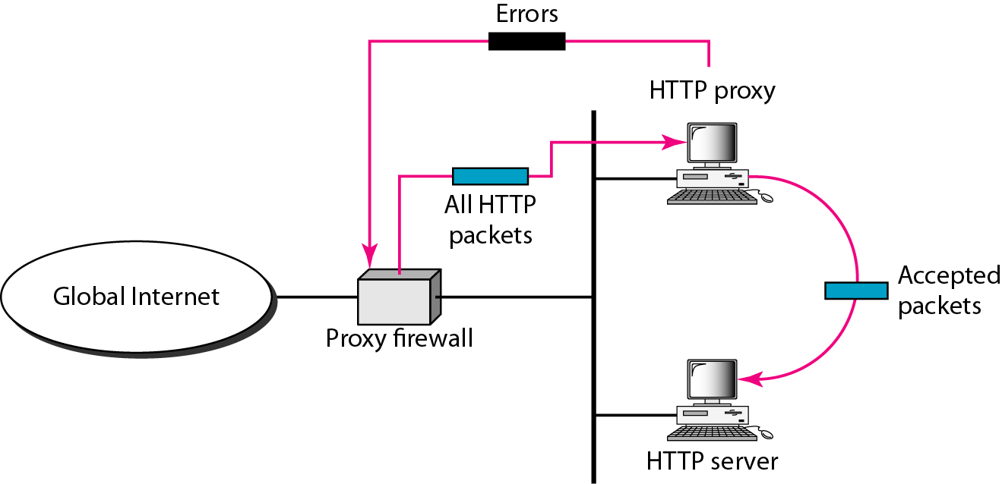
SEGURIDAD EN LA CAPA DE RED: IPsec

Características:
- Estándar de seguridad de capa de red
- RFC 2401, 2402, 2406
- Permite crear paquetes autenticados y confidenciales en el nivel IP
- Servicios principales:
  - Confidencialidad
  - Integridad de datos
  - Protección contra ataques de repetición
- Los servicios de basan en criptografía simétrica → alto rendimiento
- Requiere cifrado siempre, si algún usuario no lo necesita, se utiliza un algoritmo de cifrado nulo
- IPsec es independiente del algoritmo → esto lo hace escalable
- Es orientado a la conexión
- SA (Asociación de Seguridad) → es una conexión simplex entre dos puntos finales y posee un identificador de seguridad asociado a la conexión (SA)
- Si se requiere tráfico seguro en ambas conexiones → se requieren dos SA

Modos de IPsec:

Modo de transporte:
- El encabezado IP se inserta entre el encabezado TCP y el IP
- El encabezado contiene un identificador SA, un nuevo número de secuencia y una verificación de integridad del campo de carga
- AH (Authentication header):
  - Siguiente encabezado
  - Longitud de carga útil
  - Indicador de conexión
  - Número de secuencia para numerar los paquetes enviados
  - Datos de autenticación (firma digital de la carga útil)
  - El encabezado AH sólo garantiza integridad

- ESP (carga útil de encapsulamiento de seguridad):
  - Encabezado alternativo → para encriptación de los datos
  - Se garantiza confidencialidad e integridad

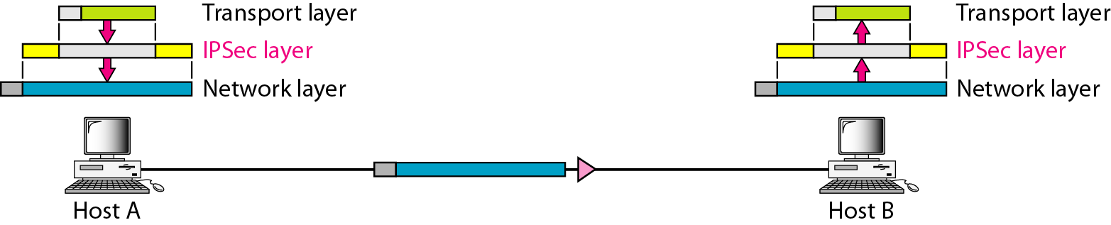

Modo de túnel:
- Todo el paquete IP se encapsula en un nuevo paquete IP con un nuevo encabezado
- Se utiliza cuando el paquete termina en un firewall de una empresa
- El firewall encapsula y desencapsula paquetes
- Las máquinas de la LAN, no son conscientes de la existencia de IPsec
- Inconveniente → agregado de un encabezado IP extra

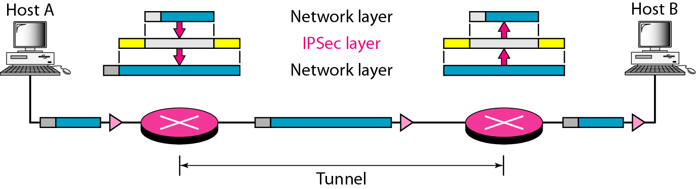

SSL (Secure Sockets Layer)

- Proporciona encriptación de datos y autenticación entre un cliente web y un servidor web
- Utilizado ampliamente en el comercio electrónico
- Capa situada entre la capa de aplicación y la de transporte
- En el lado emisor, SSL recibe datos, los encripta y los dirige a un socket TCP
- En el lado receptor, SSL lee del socket TCP, desencripta los datos y los dirige hacia la aplicación
- Características de SSL:
  - Autenticación del servidor
  - Autenticación del cliente
  - Sesión SSL encriptada de toda la información intercambiada

Funcionamiento de SSL

Un cliente navega por la Web y se conecta a un servidor con capacidades SSL (https)
Protocolo de Acuerdo SSL:
- Navegador al servidor → versión de su SSL y sus preferencias criptográficas
- Servidor al navegador → versión de su SSL, preferencias criptográficas y su certificado (clave pública RSA del servidor)
- Navegador posee una lista de CA de confianza y la clave pública de cada una de ellas
- Navegador comprueba si la CA se encuentra en su lista. De lo contrario alerta al usuario → no se puede establecer una comunicación segura
- Navegador genera una clave simétrica de sesión, la encripta con la clave pública del servidor y se la envía al servidor
- Navegador envía un mensaje al servidor informando que los mensajes futuros serán encriptadas con la clave de sesión
- Servidor envía un mensaje al cliente informando que los mensajes futuros serán encriptadas con la clave de sesión
- Finaliza el acuerdo SSL y comienza la sesión SSL
- Todos los datos enviados entre el navegador y el servidor se encriptan y desencriptan con la clave de sesión
REDES PRIVADAS VIRTUALES

Red Privada → red formada líneas telefónicas alquiladas
→ alto costo de las líneas dedicadas, muy seguras

VPN → Virtual Private Network
→ red privada implementada sobre Internet
→ se pueden construir sobre ATM, Frame Relay o Internet

Se debe brindar seguridad a través de:
- Autenticación y autorización → Usuario/equipo y qué nivel de acceso debe tener.
- Integridad de los datos → algoritmos de hash (MD2 y MD5) y el Secure Hash Algorithm (SHA).
- Confidencialidad → cifrado de los datos (DES, 3DES y AES).
- No repudio

Implementación
- Cada sucursal debe tener un firewall
- Se crean túneles a través de Internet entre todos los pares de sucursales
- El túnel empieza y termina en un firewall
- VPN e IPsec con ESP en modo túnel son una combinación natural y se utilizan ampliamente
- Las VPN son completamente transparente para todo el software de usuario
- Los firewall configuran y manejan las SA (los administradores de sistema son los responsables)

Aplicaciones:
- Conexión de las sucursales de una empresa
- Conexión del administrador desde su casa al centro de cómputo
- Usuario accediendo a su equipo hogareño desde un sitio remoto

Ventajas

Integridad, confidencialidad y seguridad de datos

Las VPN reducen los costes y son sencillas de usar

Facilita la comunicación entre dos usuarios en lugares distantes

SEGURIDAD EN COMUNICACIONES INALÁMBRICAS

WEP (Wired Equivalent Privacy)
- Protocolo IEEE 802.11
- Proporciona autenticación y encriptado de datos entre un host y un access point (AP) a nivel de capa de enlace
- Utiliza clave simétrica de 40 + 24 bits → 64 bits para encriptar el marco
- Se debe acordar la clave previamente (fuera de banda)
- Pasos para la autenticación:
- El host inalámbrico solicita autorización al access point
- El AP responde con un núnico de 128 bytes
- El host encripta el núnico con su clave simétrica
- El AP desencripta el mensaje y lo valida con el núnico original enviado previamente
- El host inalámbrico queda autenticado

